传播现代政治理念
开启大众政治智慧

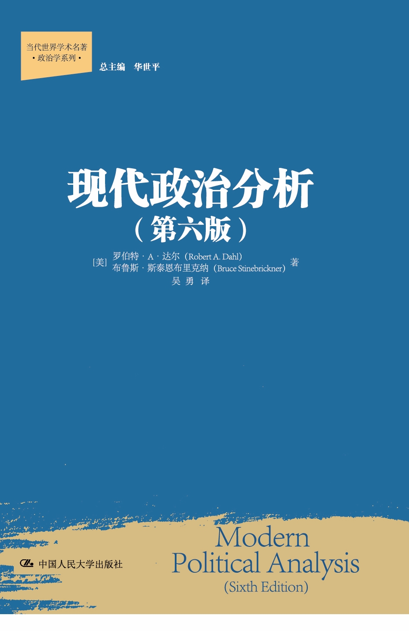
现代政治分析（第六版）（当代世界学术名著•政治学系列）
政治/政治学/社会科学

书名：现代政治分析（第六版）
书号：978-7-300-14872-4
著/译者：39.80元
布鲁斯·斯泰恩布里克纳 著
吴勇 译
开本：16开
出版时间：2012.06
定价：39.80 元

◎编辑推荐
- 每个人，无论你是否喜欢，事实上都不能完全置身于政治之外。每个人都在某些时候以某种方式被卷入政治之中，而且政治还会对每个人的生活产生影响。
- 政治是格外复杂的事物，很可能还是人类所遇到的最复杂的事情之一。如果不具备分析政治复杂性的技能，人们就会草率与过分地简化政治。
- 这是一部关于现代政治分析的书，一部关于当代政治学家上下求索以理解“政治”这个巨大、有趣而又重要的话题的书。

◎内容简介
本书是罗伯特·A·达尔的代表作之一，初版于1963年，目前已更新到第六版，畅销数十年经久不衰。作者在书中构建了政治分析的框架、概念、要素，为我们进行政治分析提供了很好的视角。全书结构清晰，论述深入浅出，将政治学研究的各个重要问题勾勒出来，并引以实例加以论证。值得一提的是，书中并没有描绘和解释具体政治现象，而是试图为政治学研究提供一种新的分析框架，因此，本书并不提供现成的答案，而是提供以明智的方法寻求答案所需要的一些分析工具。

◎作者简介
罗伯特·A·达尔（Robert A. Dahl），美国当代著名政治学家，1940 年在耶鲁大学获得博士学位，后长期在耶鲁大学任教。由于其杰出的学术成就，他于 1966 年当选为美国政治学学会主席。达尔主要致力于对多元民主理论和政治学方法论的研究，其多元民主理论被认为是当代西方最有影响的民主理论之一。他著述甚丰，主要有：《多元主义民主的困境——自治与控制》、《民主及其批评者》、《论政治平等》、《现代政治分析》等。
◎简要目录

第一部分 基础
第一章 引入影响力：从最小到最大的事例
事例：从最小的到最大的
民主国家中公民的影响力
第二章 什么是影响力？
标准术语的匮乏
影响力与因果关系
利益，欲望与影响力定义
……
第三章 什么是政治？
政治的性质
政治的普遍存在
第四章 什么是政治体系、政府和国家？
体系与次体系
政治的体系
政府与国家
……
第五章 对影响力的再探讨与评价
对影响力差异的解释
影响力的形式
对影响力的再区分
决策范围或影响力层次
对影响力形式的评价
第二部分 政治体系：相似性与差异性
第六章 政治体系：相似性
两种极端的观点
政治体系的相似性
第七章 政治体系：差异性
通往现在的道路
“现代性”的程度
政治资源和技能的分配
……
第八章 多头制与非多头制的差异
多头制的出现
多头制的基本制度
多头制的成长
多头制与非多头制的更多差异
第九章 对多头制与非多头制的解释
武装力量的从属地位
支持性的政治文化
现代动态多元的社会
亚文化
外部的干预
第三部分 政治参与和政治评价
第十章 个人的政治参与
个人为什么不参与政治
个人为什么一定要参与政治
政治态度与行为的改变
第十一章 政治评价
规范分析、经验分析与概念分析
规范分析与经验分析是如何关联的
关于规范政治分析的三个要点
……
第四部分 政治分析：为了什么？
第十二章 现代政治分析有何好处？
政治的科学？
政治分析为了什么？
……

◎精彩书摘

政治的性质
——节选自本书第三章《什么是政治》

什么是政治？在这个问题上，也如同在许多其它问题上一样，一个重要但并非一目了然的起点，就是亚里士多德的《政治学》（大约成书于公元前335—前332年）。在《政治学》第一卷中，亚里士多德驳斥了那些把各种权威混同起来的人，并力求将政治社团（political association）或城邦（Polis）中的政治领袖的权威区别于其它形式的权威，诸如主人之于奴仆、丈夫之于妻子以及父母之于子女的权威。
然而，亚里士多德理所当然地认为，权威（authority）或统治的存在至少是政治社团的一个方面。的确，亚里士多德把城邦或政治社团定义为“至高无上而又无所不包的联合体”，把政治体制（constitution）或政体（polity）定义为“—个城邦的组织，一般地与公职有关，而特别与那个在一切争议上都是至高无上的特定公职有关”。亚里士多德的政体分类标准之一，就是要看公民团体中最高权威或统治所在的那个部分。
自亚里士多德时代以来，就有一种被广泛分享的观念，即政治与政治关系总会以某种方式涉及到权威、统治、影响力或权力。例如，最有影响的现代社会科学家之一的德国学者马克斯·韦伯(Max Weber，1864—1920年)就曾假定：一个社团，“如果其命令的实施是行政人员凭借对武力和武力威胁的运用而得以在特定疆域内持续进行”的话，那么这个社团就应该被称为是政治的。因此，尽管韦伯强调了政治社团的领土方面，但他也像亚里士多德那样明确地认为，权威或统治关系是政治的根本特性之一。
沿着亚里士多德和韦伯的足迹，二十世纪的一位主要的政治学家哈罗德·拉斯韦尔（Harold Lasswell）界定说：“政治科学，是一门经验学科，是研究权力的配置和分享的科学”，而“政治行为，则是一种权力行为”。至此，我们已经足以明白，影响力和权力是紧密相关的（有些政治学家甚至把它们看成完全相同的现象），但是到了第五章我们还会把影响力（influence）从权力（power）中区分开来。当拉斯韦尔（与亚里士多德）以“权力”一词来替代“影响力”时，他们并没有扭曲其所说之术语的基本含义。
图3-l显示了亚里士多德、韦伯和拉斯韦尔在政治性质看法上的共同点和不同点。他们和几乎所有其他的政治学家都同意，政治关系，即涉及权力、统治或权威的整套关系，都可以在A圈内的某处看到。依据定义，拉斯韦尔把A圈中的每一事物都称为政治的；而亚里士多德和韦伯关于“政治的”界定，则需要把B圈和C圈所示的一个或多个别的特性也考虑在内。例如，对于韦伯，政治的范围既非A圈内的一切也非B圈（领土性）内的一切，而是AB这个重叠区域内的一切，即既包括统治，也包括领土性。在这一点上，尽管亚里士多德不如韦伯和拉斯韦尔清楚，但他大概会更严格地限制政治的范围，即它只限于有自给自足能力的社团中的种种关系（C）。因此，在亚里士多德看来，政治仅见于ABC这个区域。

图3-1 政治的定义

显然，凡是亚里士多德和韦伯称之为政治的，拉斯韦尔也称之为政治。但是，拉斯韦尔视为政治的某些事物（例如一个商行或一个工会的活动有“政治的”方面），在韦伯和亚里士多德看来却未必如此。亚里士多德和韦伯对政治研究的贡献是巨大的，我们关于什么是政治的观点也部分地纳入了他们的看法。但是，我们更直接地基于拉斯韦尔和不计其数的当代政治学家的传统，只是纯粹而又简明地从影响力的角度来诠释政治。因此，对我们来说，政治（politics）只不过是影响力的运用罢了。

